Открытый урок по изобразительному искусству

в 3 «а» классе

Тема: «Исаак Ильич Левитан
«Золотая осень»».

Подготовила и провела Изудинова З.А
2020-2021 учебный год
Конспект урока по изобразительному искусству
Тема: «Изучаем работу мастера И. Левитана «Золотая осень»».
Цели и задачи.
Обучающие:
- показать изображение осени мастерами разных видов искусств;
- познакомить с творчеством русских поэтов;
- формировать навыки восприятия, истолкования;
- пробовать строить композицию, исходя из собственного замысла;
- осуществлять анализ объектов, устанавливать аналогии.
Развивающие:
- развивать эмоциональную память, внимание, активное творческое ассоциативное мышление, устную речь, умение анализировать, сравнивать, делать умозаключения;
- развитие эстетических чувств на основе знакомства с произведениями искусств;
- духовно-нравственное развитие детей посредством формирования особого отношения к природе – источнику красоты и вдохновения;
- развивать способность смыслового восприятия художественного текста.
Воспитательные:
- воспитывать любовь ко всему прекрасному, к родному языку, гордость за богатство национального искусства нашей Родины;
- повышение уровня мотивации к учебной и творческой деятельности,
- формировать собственное мнение;
- адекватно оценивать свою роль в коллективной творческой деятельности.
Формирование универсальных учебных действий (УУД)
Личностные УУД:
- повышение уровня мотивации учебной и творческой деятельности;
- ориентация на понимание причин успеха или неуспеха выполненной работы, на восприятие и понимание предложений и оценок учителей и товарищей;
- развитие эстетических чувств на основе знакомства с произведениями искусства;
- духовно-нравственное развитие детей посредством формирования особого отношения к природе — источнику красоты и вдохновения.
Регулятивные УУД:
- развивать умение принимать и сохранять творческую задачу, планируя свои действия в соответствии с ней;
- вырабатывать способность различать способ и результат действия;
- в сотрудничестве с учителем ставить новые творческие и учебные задачи.
Познавательные УУД:
- развивать способность смыслового восприятия музыки и произведений живописи.
- осуществлять анализ объектов, устанавливать аналогии.
Коммуникативные УУД:
- адекватно использовать коммуникативные (речевые) средства для решения различных коммуникативных задач, овладевать диалогической формой коммуникации;
- задавать существенные вопросы, формулировать собственное мнение;
- договариваться и приходить к общему решению в совместной деятельности, в том числе, в ситуации столкновения интересов;
- адекватно оценивать свою роль в коллективной (парной) творческой деятельности
Оборудование:
- репродукция картины И.И.Левитана «Золотая осень»;
- аудиозапись П.И.Чайковского «Времена года», «Осень»;
- презентация урока;
- альбомы;
- гуашь»
- кисти.
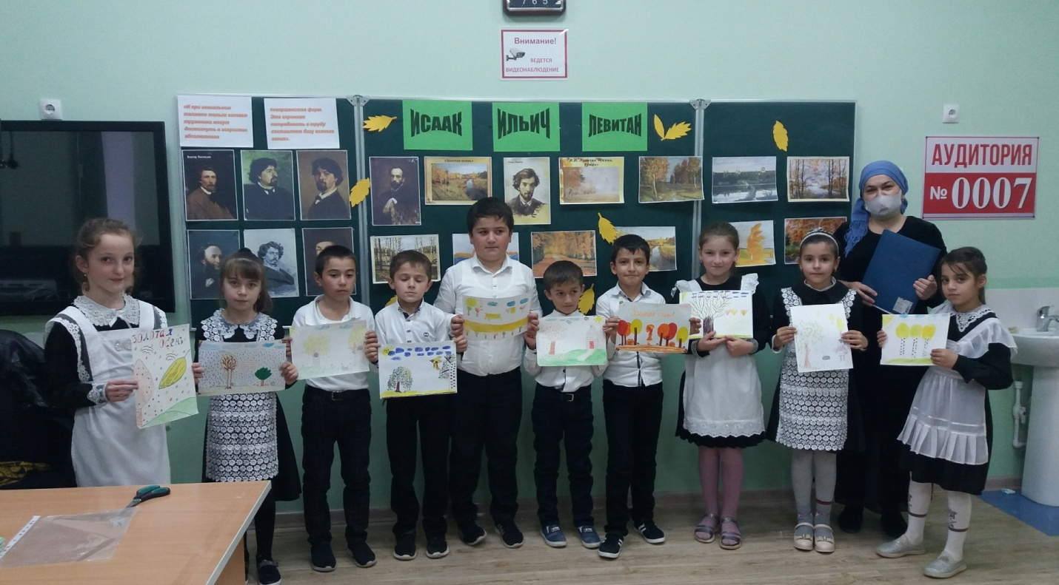

Ход урока

- Организационный момент. (На фоне музыки П.И.Чайковского «Времена года», «Осень»;)
Учитель: Мне приятно видеть вас на уроке. Улыбнёмся друг другу, мысленно пожелаем хорошего настроения, удачной работы и новых знаний.
- Актуализация опорных знаний.
Учитель: Дома вы должны были разгадать анаграммы. Проверяем.(Слайд 1)
1
а к о и ч с в й к и
Чайковский
композитор
2
в р а с в а с о
Саврасов
художник
3
н е с и н е
Есенин
поэт
4
и л е а в и т
Левитан
художник
5
ь д л а
Даль
писатель
Ответы уч-ся:
-1 слово Чайковский – композитор (музыка)
- 2 слово Саврасов – художник (демонстрация картины, слайд 2)
-3 слово Есенин – поэт (чтение строк из стихотворения ….., слайд 4)
Отговорила роща золотая
Березовым, веселым языком,
И журавли, печально пролетая,
Уж не жалеют больше ни о ком.
-4 слово Левитан – художник (картина, слайд)
- 5 слово – Даль (писатель, чтение отрывка)
Махнул старик годовик четвертый раз — и полетели ещё три птицы. Подул холодный ветер, посыпался частый дождь, залегли туманы
Учитель: И так, сейчас используя расшифрованные анаграммы найдите ключевое слово, составленного мною кроссворда. (Слайд –кроссворд 5)

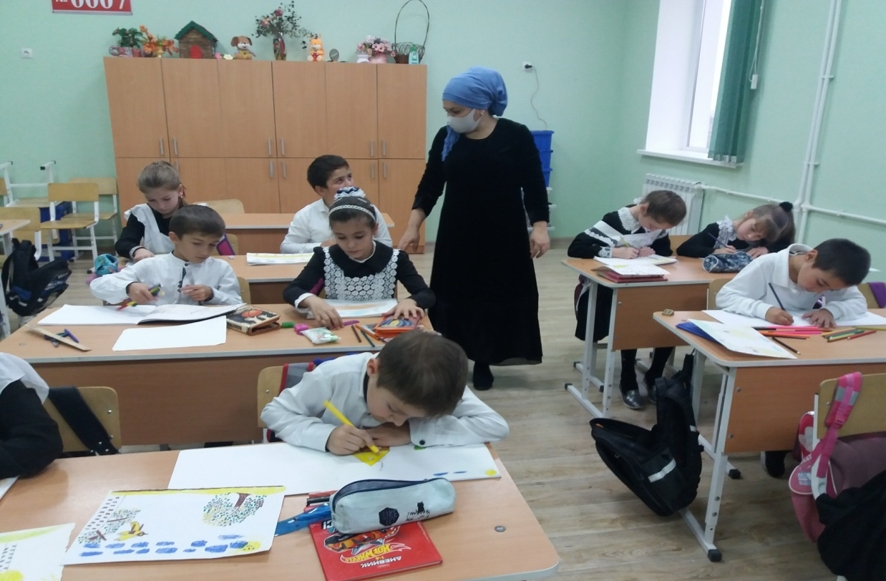

Учитель: Назовите ключевое слово? (Осень)
- Как вы думаете, почему в анаграммах именно эти фамилии? Что их объединяет?
Ответы уч-ся: У них у всех есть произведения об осени.
Учитель: Верно. Самые мягкие, трогательные стихи, книги, музыкальные произведения написаны русскими поэтами, писателями, художниками и музыкантами об осени.
Учитель: Попробуйте сформулировать тему нашего урока.
Ответы уч-ся: Тема нашего урока «Осень».(Слайд 6)
Учитель: А какие ассоциации вызывает у вас осень?
Ответы уч-ся:
-Становится всё холоднее и холоднее. Нужно одеваться теплее.
-Осень ассоциируется шуршанием листьев под ногами.
- Начинается листопад .
-Деревья сбрасывают свои листья. Часто идёт дождь. Дует ветер.
- С разными чувствами: она вызывает радость и печаль, умиротворение и тревогу.
- Осенью много ярких красок.
- А я люблю, укутавшись в плед, сидеть на веранде дачи и смотреть на падающие листья, на быстро бегущие облака.
Учитель: Я согласна с вами, ребята.

Осень снимает с лесов, с полей, со всей природы густые цвета, смывает дождями зелень. Рощи делаются сквозными. Тёмные краски лета сменяются робким золотом, пурпуром и серебром. Изменяется не только цвет земли, но и воздух. Он становится чище, холоднее.

Учитель: И так ребята, цель нашего урока определить «Какие тончайшие оттенки настроений и переживаний вызывает в душе человека время года осень. (Слайд 7)
Один из самых проникновенных пейзажистов – лириков, умевший выразить в образах родной природы тончайшие оттенки настроений и переживаний, которые она вызывает в душе человека Исаак Ильич Левитан. (Слайд - портрет Левитана).
- Нина нам подготовил сообщение. (Презентация)
Исаак Ильич Левитан родился 30 августа 1860 года в небольшом литовском городке Кибарты Ковенской губернии.
Отец его был мелким служащим, семья была большой и жила небогато. В начале 70-х годов Семья Левитана переезжает в Москву, затем скоропостижно скончалась мать Исаака, а спустя непродолжительное время умирает и отец.
В тринадцатилетнем возрасте Левитан поступил в Московское училище живописи, ваяния и зодчества. В сентябре 1876 года Левитан обучается в пейзажной мастерской А. К. Саврасова, а позже его учителем становится В. Д. Поленов.
Благодаря своему таланту и трудолюбию Левитан отлично закончил училище, однако Совет училища отказал ему в присуждении Большой серебряной медали. После окончания училища Левитан принимал участие в передвижных выставках, его картины пользовались большим успехом.
Так, его произведение "Осенний день. Сокольники", было в 1880 году приобретено Третьяковым , что явилось признанием художественного таланта Левитана.
Помимо пейзажной живописи Левитан также работал над декорациями для Московской частной русской оперы С. И. Мамонтова. С 1890 по 1895 год Левитаном написаны лучшие его произведения. Это картины "У омута", "Над вечным покоем", "Владимирка". Картину "Владимирка".
Весной 1894 года художник приезжает в Тверскую губернию, здесь им были написаны такие полотна, как "Весна. Последний снег" ,"Март", "Цветущие яблони", "Золотая осень", "Большая дорога. Осенний солнечный день". В 1898 году Исаак Левитан удостаивается звания академика пейзажной живописи.
Художник преподает в Московском училище живописи, ваяния и зодчества, где сам когда-то учился. Его картины с успехом демонстрируются на Всемирной выставке в Париже, на выставке в Мюнхене.
Но вскоре здоровье Левитана резко ухудшается, лечение за границей мало помогает. 4 августа 1900 года Исаак Левитан скончался.

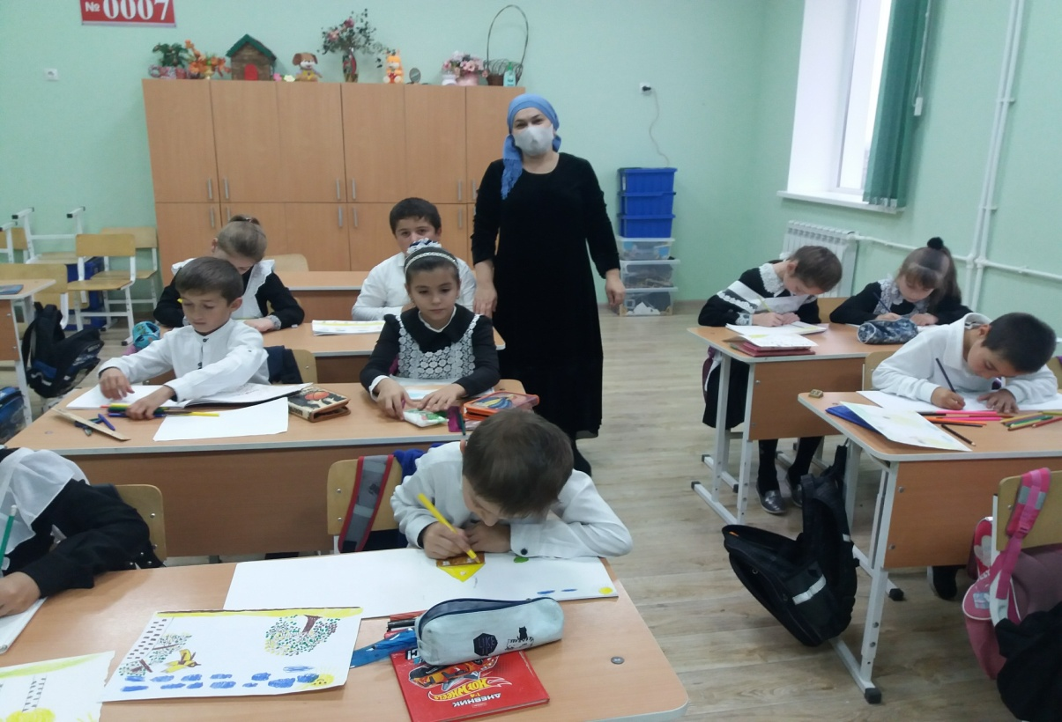

- Работа по картине И.И.Левитана «Золотая осень».

Учитель: Предлагаю вам подробнее поговорить о картине Левитана «Золотая осень». (Слайд 8)
- В каком жанре она написана?
Ответы уч-ся: Картина «Золотая осень» написана в жанре пейзаж.
Учитель: Почему вы решили, что это пейзаж? (Слайд 9)
Ответы уч-ся: Пейзаж в живописи и фотоискусстве – тип картины, изображающий природу или какую –либо местность (лес, поле, горы, роща, деревня, город). (Пейзажи на доске)(Слайд 10)
Учитель: Рассмотрите её. (На фоне музыки 1-2 минуты) (Слайд 11)
- Какие приметы осени изобразил пейзажист?
Ответы уч-ся:
-Художник изобразил неширокую речку, спокойно несущую воды между невысоких берегов.
-Слева мы видим берёзовую рощу. Вдали открываются осенние леса.
- Перед нами расстилается земля, покрытая уже пожелтевшей травой.
Учитель: Какие краски использовал художник для изображения осеннего пейзажа?
Ответы уч-ся:
- Вся картина Левитана пронизана солнечным светом.
-Здесь преобладают – яркие, сочные краски: синяя, голубая, красная, золотистая.

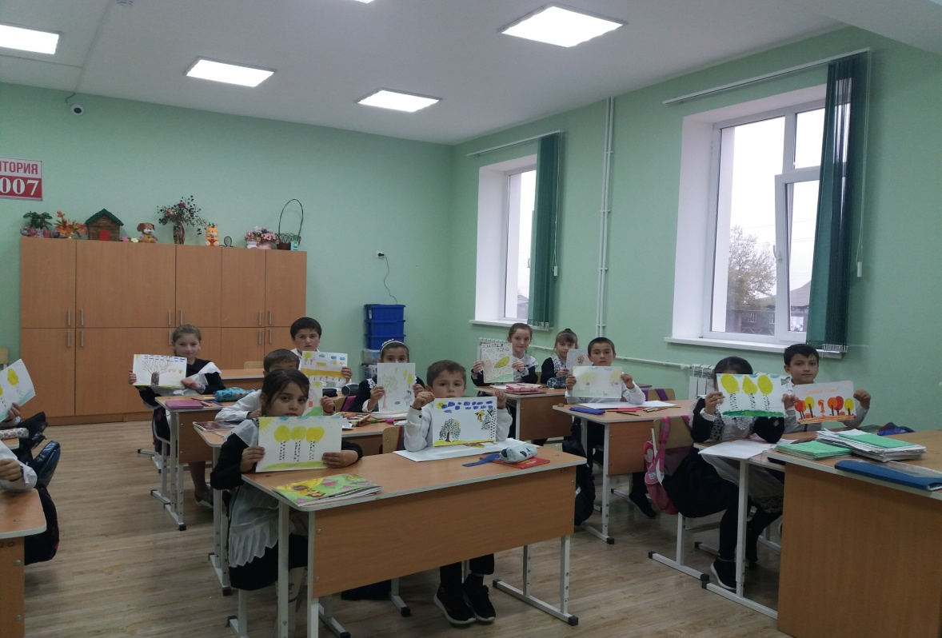

Учитель: Все тона в живописи делятся на тёплые и холодные.
- Какие тона относятся к тёплым, а какие к холодным?
Ответы уч-ся: Красный, жёлтый, оранжевый – тёплые цвета, потому что от картины, написанной этими цветами идёт тепло.
- А от картины, написанной синим, голубым, фиолетовым веет холодом.
Учитель: А каких красок больше в этой картине?
Ответы уч-ся: Здесь преобладают тёплые тона.
Учитель: А почему?
Ответы уч-ся:
- Потому, что осень «Золотая» не поздняя.
Учитель: Почему же осень в это время называют золотой?
Ответы уч-ся:
-С жёлтых листьев деревьев начинается её время. Солнечный наряд садов, парков, лесов дал ей название – золотая.
-Её часто называют золотой, потому что в это время очень красиво, а на земле лежит разноцветный ковёр из листьев.
Учитель: Какое настроение передаёт художник?
Ответы уч-ся:
-Картина «Золотая осень» даёт ощущение жизненной энергии, внутренней напряжённости, всплеска чувств.
- Праздничное, возвышенное настроение. Яркая зелень озими и голубизна неба – всё это «бурление красок» заставляет прочувствовать приподнятое настроение яркого солнечного дня.
-С помощью цвета, цветовых сочетаний, гармонии холодных и тёплых цветов художник передаёт самые разнообразные чувства и настроения радость, грусть, нежность, тревогу, ожидание.
-Красота осенней природы вызывает чувство бодрости, жизнерадостное настроение.

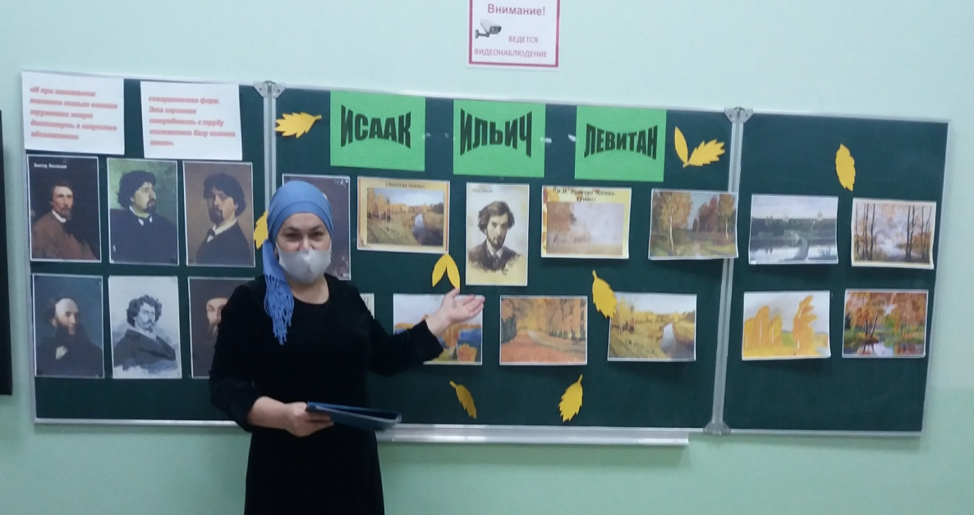

Учитель: Чем вам особенно понравился этот пейзаж Левитана?
Ответы уч-ся:
-Тем, что осень на его картинах представлена во всём её многообразии.
-Пейзаж не вызывает грусти. Глядя на картину, так и хочется воскликнуть: «Очей очарованье!»
Учитель: Ребята, я тоже чувствую будто я увидела осенний праздник цвета и тишины, будто я частица этой земли и будто она мне принадлежит.
- А вы заметили, что у нас похожие впечатления, переживания, настроение вызывает этот пейзаж.
- А знаете почему?
Потому что природа сближает людей, рождает в них сходные настроения, раздумья, переживания.
- Самостоятельная работа учащихся.
Учитель: Перед вами стоит сложная задача, передать эти чувства на листе бумаги. Попробуйте показать в своём рисунке, то как вы чувствуете осень.
- Выставка работ.
- Рефлексия
- Итог урока

